Dagmenu
voor het ontbijt |  | 1 glas water
Ontbijt |  | Havermoutpap
(200 ml halfvolle melk, 5 eetlepels havermout)
1 kiwi
 |  | Thee of koffie
Tussendoor |  | Koffie
 |  | 1 appel
Lunch |  | Waldkornbroodje, besmeerd met roomkaas en belegd met
 |  | verse bieslook, 1 eetlepel kappertjes en ca. 75 gr gerookte makreel
 |  | 2 tomaten
 |  | Glas (karne)melk
Tussendoor |  | Thee
Handje gemengde ongebrande/ ongezouten noten
Rauwkost
Avondeten |  | Gevulde zoete aardappel (zie recept)
 |  | Salade van ijsbergsla, komkommer en yoghurt-knoflookdressing
Tussendoor |  | Thee of koffie
 |  | 1 kiwi
 |  | Mineraalwater of frisdrank light

Gevulde zoete aardappel (4 personen)

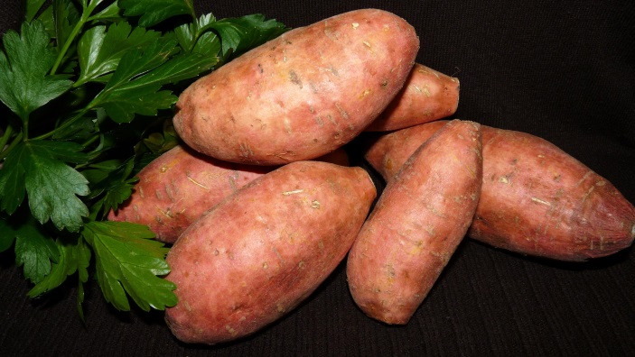

2 grote zoete aardappels
4 theelepels olijfolie
2 kipfilet
2 rode paprika
1 ui
2 knoflookteentjes
2 eetlepels tomatenpuree
1 theelepel paprikapoeder
1 theelepel gemalen komijn

Verwarm je oven voor op 190 ̊C ̊̊̊̊̊̊ graden.

Boen de zoete aardappels goed schoon en droog ze goed af.
Leg elke zoete aardappel op een ruim stuk aluminiumfolie. Besprenkel elke aardappel met 1 tl olijfolie en wrijf ze ermee in. Prik met een vork rondom enkele gaatjes in de zoete aardappels. Pak de zoete aardappels in met de aluminiumfolie en leg ze in de voorverwarmde oven. Pof de aardappels in 30-50 minuten gaar (afhankelijk van de grootte van de aardappels) Snipper de ui en snij de knoflook fijn. Snij de kipfilets in kleine blokjes. Verhit wat kokosolie in een pan en bak hierin de kip gaar. Voeg de ui en knoflook toe en bak mee tot de ui glazig ziet. Voeg vervolgens de tomatenpuree toe en bak deze mee. Snijd ondertussen de paprika’s in kleine blokjes. Voeg de paprika, paprikapoeder en komijn toe aan de kip en bak mee tot de paprika zacht is. Breng op smaak met zout en peper. Haal de zoete aardappels uit de oven, haal ze uit de aluminiumfolie en leg ze op een bord. Snijd de zoete aardappel in de lengte in en druk ze open. Breng op smaak met zout en peper. Vul de zoete aardappels met het kipmengsel.

Heerlijk met een groene salade.

